МИНИСТЕРСТВО ПРОСВЕЩЕНИЯ РОССИЙСКОЙ ФЕДЕРАЦИИ

МБОУ "Излучинская ОСШУИОП № 1"

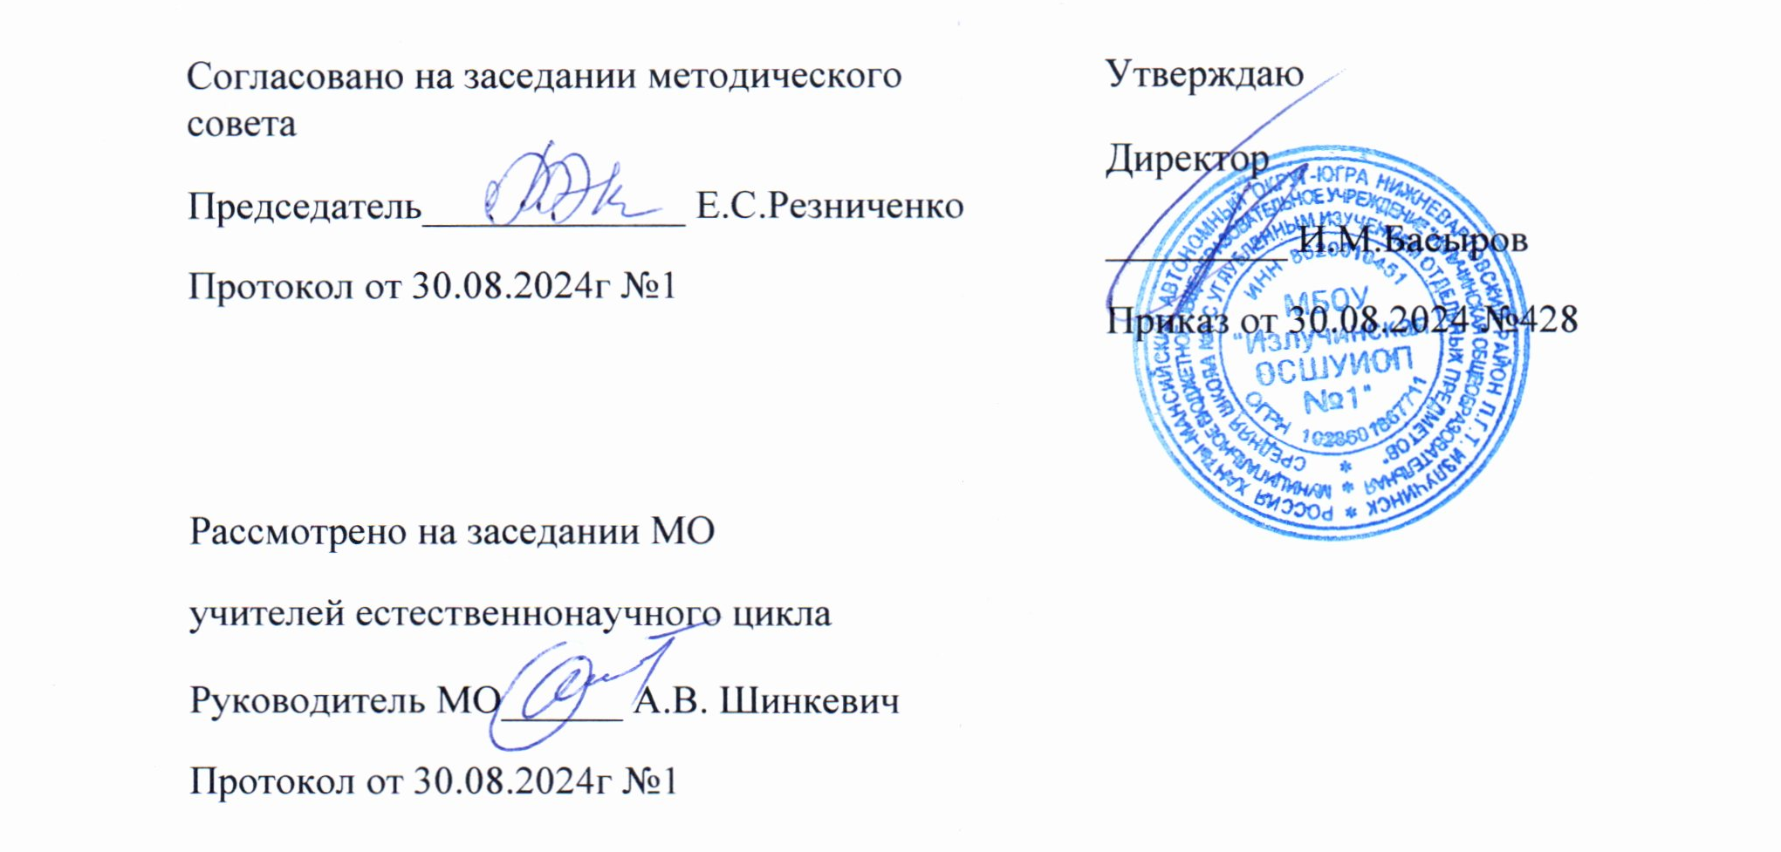

РАБОЧАЯ ПРОГРАММА КУРСА ВНЕУРОЧНОЙ ДЕЯТЕЛЬНОСТИ
(ID 5822677)
Решение химических задач (подготовка к ЕГЭ)

для обучающихся 11 классов

Излучинск‌ 2024‌

ПОЯСНИТЕЛЬНАЯ ЗАПИСКА

ОБЩАЯ ХАРАКТЕРИСТИКА КУРСА ВНЕУРОЧНОЙ ДЕЯТЕЛЬНОСТИ
Рабочая программа курса внеурочной деятельности для 11 класса по социальному творчеству составлена на основе:
- основной образовательной программой среднего общего образования Муниципального бюджетного общеобразовательного учреждения «Излучинская общеобразовательная средняя школа № 1 с углубленным изучением отдельных предметов»,
- программы Григорьева Д.В.: Программы внеурочной деятельности. Художественное творчество. Социальное творчество: пособие для учителей общеобразовательных учреждений /Д.В.Григорьев, Б.В.Куприянов. – М.: Просвещение, 2011. – 80 с.
- локального акта школы «Положение о рабочей программе учебного предмета, курса, дисциплины (модуля) в муниципальном бюджетном общеобразовательном учреждении «Излучинская общеобразовательная средняя школа № 1 с углубленным изучением отдельных предметов».

1. Планируемые результаты освоения курса внеурочной деятельности
- Знание основных законов и понятий химии и их оценивание;
- Умение проводить простейшие и сложные расчёты;
- Умение ориентироваться среди различных химических реакций, составлять необходимые уравнения, объяснять свои действия;
- Успешная самореализация школьников в учебной деятельности;
- Успешная сдача выпускного экзамена по химии. После изучения данного курса учащиеся могут иметь различный уровень качества образования:
- Минимальный - решение простейших задач по алгоритму.
- Достаточный – решение незнакомых задач и выполнение упражнений, для решения которых используются известные алгоритмы.
- Творческий – выполнение заданий и решение задач направленных на развитие творческого потенциала личности.
2. Содержание курса внеурочной деятельности
1) Введение (1 ч)
Ознакомление с программой курса. Требования к оформлению задач, правильное написание обозначений физико-химических величин, знаков, формул, единиц. Демонстрации: греческий и латинский алфавиты. Учащиеся должны уметь: записывать краткое условие задачи; грамотно оформлять решение; правильно обозначать и применять физико-химические величины и их единицы.
2) Вычисления по готовым формулам (4 ч) Вычисление массовой доли элемента в веществе, вещества в растворе, смеси. Нахождение объёмной доли газообразных веществ, относительной плотности газов. Вычисления, связанные с понятиями: количество вещества, молярная масса, молярный объём, число структурных частиц. Закон Авогадро и его следствия, молярная доля, выход продукта. Учащиеся должны уметь: применять понятия: массовая доля, объёмная доля, относительная атомная и относительная молекулярная массы, молярная масса, молярный объём, относительная плотность газов, молярная доля вещества в смеси, средняя молярная масса смеси, а также закон Авогадро и его следствия; выбирать нужную формулу для решения данной задачи; выражать нужную величину из исходной формулы; решать задачи по формулам; применять формулы при решении задач по уравнениям реакций.
Расчетные задачи «Расчеты по химическим формулам».
Расчетные задачи «Расчеты, связанные с понятиями «массовая доля» и «объемная доля компонентов смеси». Демонстрации: транспарант с формулами, применяемыми при решении задач.
3) Решение задач с использованием пропорции (8 ч)
Пропорциональная зависимость: установление пропорциональной зависимости, составление пропорции и её решение. Объяснение сущности химического процесса. Решение задач, если одно из веществ взято в избытке, если дано вещество с примесями. Закон Гей-Люссака, закон сохранения массы. Учащиеся должны уметь: составлять пропорции и решать их; применять закон Гей-Люссака при решении задач с участием газообразных веществ; определять, какое из веществ дано в избытке.
Расчетные задачи «Вычисление массы или объема продуктов реакции по известной массе или объему исходного вещества, содержащего примеси».
Расчетные задачи «Вычисление выхода продукта реакции от теоретически возможного».
Расчетные задачи «Вычисление массы исходного вещества, если известен практический выход и массовая доля его от теоретически возможного». Расчетные задачи «Вычисления по химическим уравнениям реакций, если одно из реагирующих веществ дано в избытке».
4) Алгебраический способ решения задач (4 ч)
Применение этого способа при решении задач на приготовление раствора заданной концентрации путём смешения растворов других концентраций; на вычисление содержания изотопов в элементе; на определение содержания двух веществ в смеси по количеству осадка или по объёму газа, полученного в результате реакции. Учащиеся должны уметь: записывать алгебраические обозначения; выражать через алгебраические обозначение химические величины; составлять уравнение с одной или двумя переменными; решать уравнения и системы уравнений; применять алгебраические уравнения; применять алгебраический метод для решения химических задач.
5) Нахождение молекулярной формулы вещества (6ч)
Расчетные задачи «Определение молекулярной формулы вещества по массовым долям элементов».
Расчетные задачи «Определение молекулярной формулы газообразного вещества по известной относительной плотности и массовым долям элементов». Расчетные задачи «Нахождение молекулярной формулы органического и неорганического соединения по массе (объему) продуктов сгорания.
6) Другие способы решения задач (9ч)
Решение задач с помощью коэффициента пропорциональности, графическим способом, способом сравнения, выводом алгебраической формулы и тп.
Расчетные задачи «Вычисления по термохимическим уравнениям».
Расчетные задачи «Вычисление с использованием понятия «температурный коэффициент скорости реакции».
Расчетные задачи «Расчет средней скорости реакции по концентрациям реагирующих веществ».
Расчетные задачи «Вычисление молярной концентрации растворов».
Расчетные задачи «Определение рН раствора заданной молярной концентрацией».
Расчетные задачи «Нахождение константы равновесия реакции по равновесным концентрациям и определение исходных концентраций веществ».
Расчетные задачи «Комбинированные задачи»
7) Итоговый урок (3ч)
Проверка знаний – контрольная работа.
Перечень ключевых слов
- Избыток и недостаток
- Концентрирование растворов
- Масса
- Массовая доля
- Моль
- Молярная масса вещества
- Молярный объем
- Молярная концентрация
- Относительная атомная масса элемента
- Относительная молекулярная масса вещества
- Относительная плотность
- Объемная доля
- Пропорция
- Практический выход продукта
- Примеси
- Система алгебраических уравнений
- Смешивание растворов
- Теплота химической реакции
- Тепловой эффект химической реакции
- Термохимические уравнения
- Теоретический выход продукта
- Экзотермическая реакция
- Эндотермическая реакция
  - Календарно-тематическое планирование, 11 класс
№ | план | факт | НАЗВАНИЕ ТЕМЫ | КОЛИЧЕСТВО ЧАСОВ
 |  |  |  | Всего | Лекции | Практика
1 |  |  | Введение. | 1 | 1 | -
2-5 |  |  | Вычисления по готовым формулам. | 4 | 1 | 3
6-13 |  |  | Решение задач с использованием пропорции. | 8 | 1 | 7
14-17 |  |  | Алгебраический способ решения задач | 4 | 1 | 3
18-23 |  |  | Нахождение молекулярной формулы вещества | 6 | 1 | 5
24-32 |  |  | Другие способы решения задач. | 9 | 2 | 7
33, 34 |  |  | Контроль знаний. | 2 | - | 2

